Тема 4. Строение и свойства атомов.
Лекция 6. Водородоподобные атомы.

6.1. Электрон в центральном поле. Квантование проекции момента импульса и квадрата момента импульса.
6.2. Уровни энергии и волновые функции стационарных состояний водородоподобного атома.
6.3. Графическое изображение центрального движения в квантовой механике. Пространственное распределение электронной плотности вероятности.

6.1. Электрон в центральном поле. Квантование проекции момента импульса и квадрата момента импульса.

При изучении квантовых свойств частиц, находящихся в поле действия центральных сил особое значение имеют свойства оператора квадрата момента количества движения и его проекций. Для упрощения математических операций переведем выражения операторов проекций момента импульса в сферические координаты.

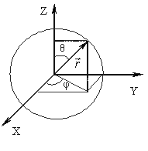
Рисунок 6.1

Для этого в соответствии с рис. 6.1. воспользуемся известными формулами связи декартовых и сферических координат.
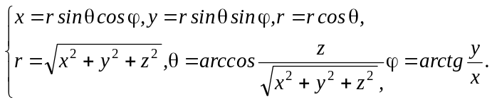 (6.1)
Выразим оператор 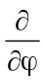 в декартовых координатах.
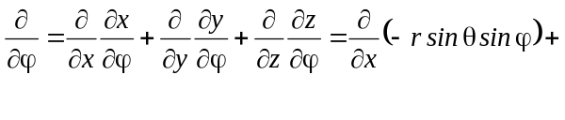
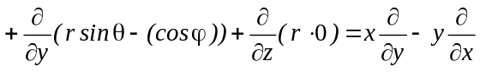.
Учитывая, что 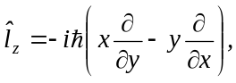 можно записать:
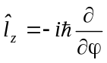. (6.2)
Найдем 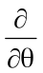:
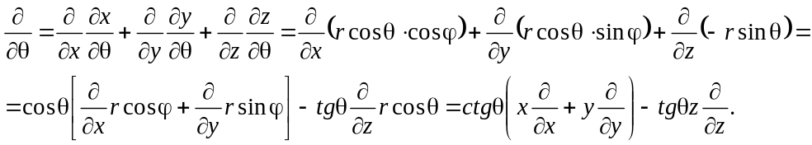

Операторы 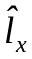 и 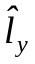 в отдельности в сферических координатах не выражаются. Однако можно показать, что
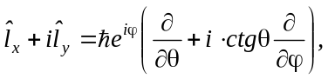 (6.3)
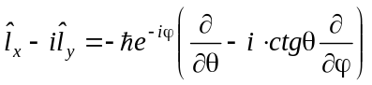. (6.1.4)
С помощью формул (2.51) и (2.52) можно найти оператор квадрата момента количества движения.
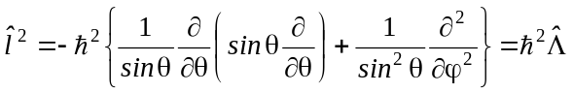, (6.5)
где 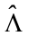 - оператор Лежандра.
Момент количества движения в квантовой механике обладает тем свойством, что три его составляющие (проекции) не могут быть определены одновременно. Их операторы попарно не коммутируют. Если одна из них определена, то две остальные полностью не определены. Однако могут быть одновременно определены одна проекция момента импульса и его квадрат. То есть, оператор квадрата импульса, и оператор его проекции имеют общую собственную функцию. Найдем собственные значения и собственные функции оператора 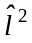.
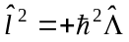.
Задача сводится к отысканию собственных функций оператора Лежандра , т.е к решению уравнения 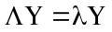.
В теории шаровых функций доказывается, что данному уравнению удовлетворяет однородный полином степени l. При этом оказывается, что
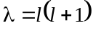, l=0, 1, 2, …
Следовательно, собственными значениями оператора квадрата момента импульса являются числа
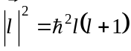.
Из этого следует, что момент количества движения по своей величине может принимать значения
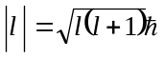, (6.6)
где целое число l есть квантовое число момента количества движения. Однако относительно направления вектора ничего не можем сказать.
В общей теории шаровых функций доказывается, что существует 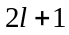 линейно независимых однородных полиномов степени l , удовлетворяющих уравнению .
Определим собственные функции ψ оператора .
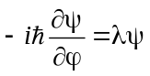; 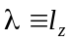. (6.7)
Здесь 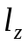 собственное значение оператора 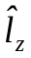, т.е. значение физической величины проекции момента импульса.
Решением (6.7) будет функция:
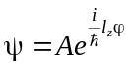 (6.8)
Функция (6.8) периодична, т.е.
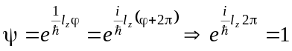.
Помня о формулах Эйлера, можно сказать, что последнее равенство возможно в том случае, если
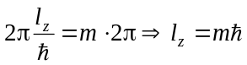, (6.9).
где m – магнитное квантовое число, 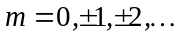
С учетом (6.9) выражение (6.8) для волновой функции примет вид:
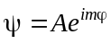. (6.10)
Воспользовавшись условием нормировки можно найти нормирующий множитель А. Легко убедиться, что
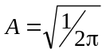.
Это значит, что при измерении z – составляющей момента импульса должны получаться числа кратные .
Таким образом, собственные значения оператора квадрата момента импульса - вырождены и имеют общие собственные функции с операторами проекций момента импульса, собственные значения которых не вырождены, как следует из (6.8). Это значит, что магнитное квантовое число m может принимать 2l+1 значений, но 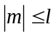, то есть m изменяется в пределах 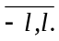
Так как численные значения момента импульса равны 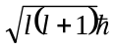, то различным l соответствуют состояния с различными моментами импульса. В атомной физике принято обозначать состояния с различными значениями l буквами:
l=0, 1, 2, 3, …
состояние s, p, d, f,…
Рассмотрим эти состояния более подробно.
а) состояние s: l=0,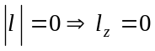;
б) состояние p: l=1,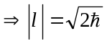. Чему равны значения его проекций?
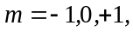 а, следовательно 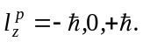

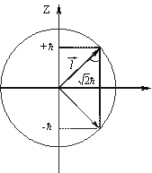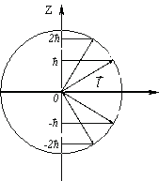
а) p состояние б) d состояние
Рисунок 6.2

в) состояние d: l=2, 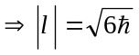.
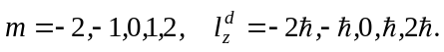
из векторной модели (рисунок 6.2) видны различия между p и d состояниями. Следует обратить внимание, что ориентации вектора относительно двух других осей полностью не определены.

6.2. Уровни энергии, волновые функции стационарных состояний
водородоподобного атома

Квантово-механическое описание водородоподобных атомов, кроме рассмотренных в п. 6.1, предполагает решение следующих задач:
1. Определение энергии стационарных состояний, т.е. собственных значений оператора Гамильтона;
2. Нахождение явного выражения для волновой функции, квадрат которой есть плотность вероятности, обнаружить электрон на том или ином расстоянии от ядра;
3. Установление правил отбора, определяющих возможность наблюдения спектральных линий соответствующих квантовым переходам между стационарными состояниями.
Первые две задачи мы можем решить с помощью уравнения Шредингера.
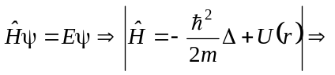
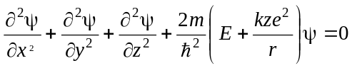. (6.11)
В (6.11) учтено, что электрон в атоме водорода движется в поле центральной силы, потенциал, в каждой точке которого определяется соотношением:
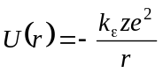. (6.12)
Уравнение Шредингера (6.11) удобнее решать в сферических координатах.
Используя преобразования, из (6.11) можно получить:

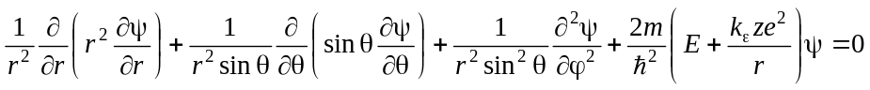 (6.13)

Основное состояние водородоподобного атома характеризуется сферической симметрией и поэтому 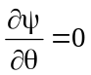 и 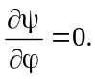 Следовательно, уравнение (6.13) для основного состояния имеет вид:
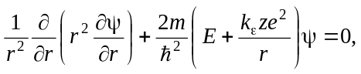
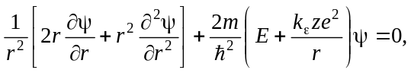
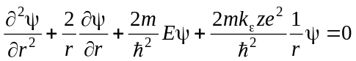. (6.14)

Это дифференциальное уравнение в частных производных имеет единственное решение в том случае, если на ψ накладываются дополнительные условия:
- ψ должна быть конечна при r=0;
- ψ должна быть всюду однозначной и непрерывной;
- ψ должна быть нормирована.
Введем обозначение:
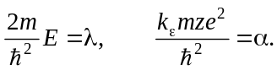 (6.15)
Тогда (6.14) можно переписать в виде:

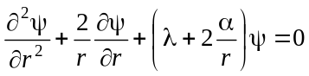. (6.16)
Решение (6.16) ищем в виде:
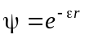. (6.17)
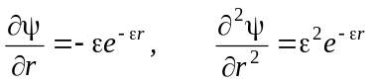.
Подставив в (6.16), получим:

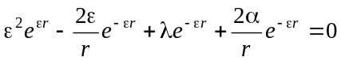,
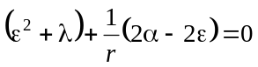 (6.18)
Обе скобки должны быть равны нулю:
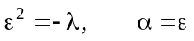 и 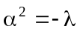. (6.19)
Учитывая (6.15), найдем Е:

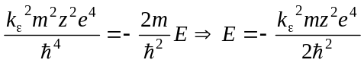. (6.20)
Это и есть энергия стационарного основного состояния водородоподобного атома. Сравнивая ее с известной формулой Бора
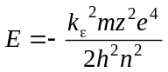 (6.21)
видим, что они совпадают при главном квантовом числе 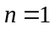. Следовательно, мы получили значение энергии водородоподобного атома в 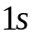- состоянии. Для атома водорода 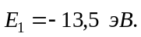
Определим вероятность dp нахождения электрона в объеме 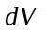. Иными словами определим зависимость плотности вероятности от расстояния от ядра.
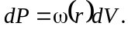
По определению и с учетом (6.17)
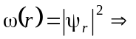
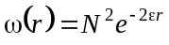, (6.22)
где N — нормирующий множитель.
Учтем, что 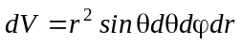, получим:
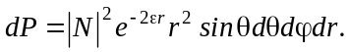 (6.23)
Для интервала от до 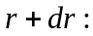
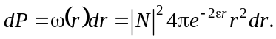 (6.24)
Видно, что 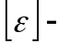см. Обозначим 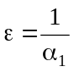:
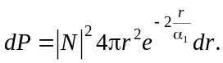 (6.25)
Исследуем вид этой функции.
Очевидно, что при 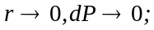
при 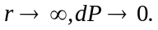
Определим положение максимума этой функции.
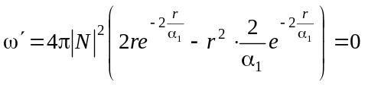.
Откуда 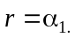. Это значит, что максимальная вероятность обнаружения электрона в водородоподобном атоме на расстоянии 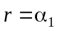 от центра:
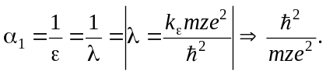
Для атома водорода
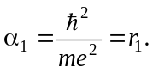 (6.26)
Это расстояние соответствует радиусу первой боровской орбиты. Отличие заключается, однако в том, что орбиты плоской реально нет, а есть сферическое распределение плотности вероятности. Кроме того, так как в состоянии 1s момент количества движения электрона равен нулю, то, даже в боровском приближении, мы можем вести речь только о радиальном движении, а не о круговом.
Зависимость 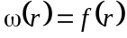 имеет следующий вид:
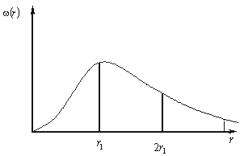
Рис. 6.3.

Определим вид функции ψ, с учетом условий нормировки.
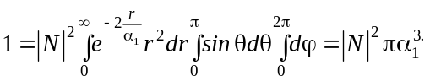
Откуда
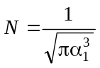. (6.27)
Тогда
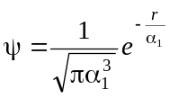 (6.28)
Это и есть нормированная собственная функция оператора гамильтона для основного состояния атома водорода.
Таким образом, для основного состояния водородоподобного атома имеем
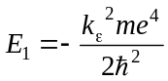,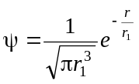.
Для того чтобы определить аналогичные характеристики водородоподобного атома в других стационарных состояниях, необходимо полностью решить уравнение Шредингера (6.13). Перепишем его с учетом обозначений (6.19):
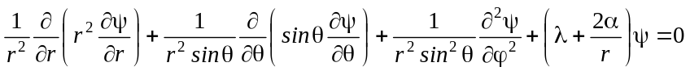. (6.29)
Решение уравнения (6.29) следует искать в виде произведения двух функций, одна из которых зависит только от r , а другая от углов и
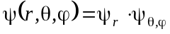 (6.30)
Подставим (6.30) в (6.29):
.
Сгруппируем и разделим на 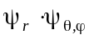:

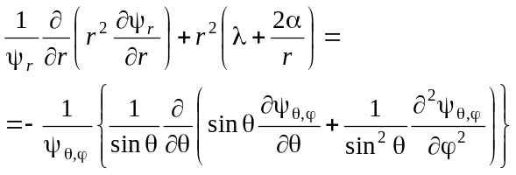 (6.31)
Левая часть не зависит от углов θ и φ, а правая от r. Они могут быть ровны друг другу только в том случае, когда обе они не зависят ни от r, ни от θ и φ, т.е. равны некоторой постоянной β. Получаем:
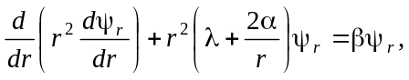 (6.32)
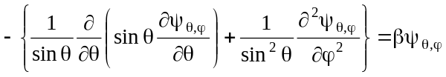. (6.33)
В теории шаровых функций показано, что 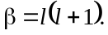
Тогда (6.32) примет вид:
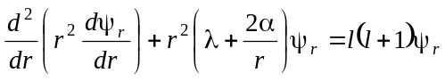
или
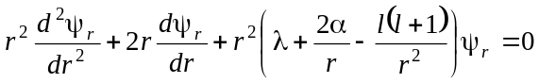. (6.34)
Это уравнение для радиальной части собственной функции. Рассмотрим его чисто качественно.
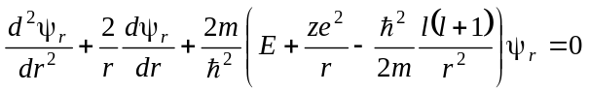. (6.35)
Это уравнение представляет собой в одном измерении движение в поле с фиктивным потенциалом
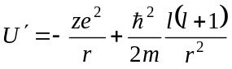. (6.36)
Соответствующая потенциальная кривая изображена на рисунке 6.4:
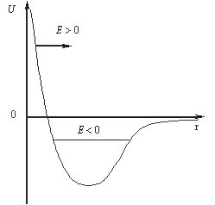
Рисунок 6.4

При больших r преобладает первый член,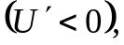 а при малых – второй 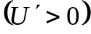. В области, где 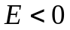, мы имеем потенциальную яму и следует ожидать, что движение в этом случае будет периодическим и квантованным. Точное решение уравнения (6.34) показывает, что значение энергии стационарных состояний атома выражается формулой:
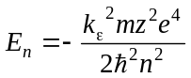. (6.37)

При этом значение энергии зависит только от главного квантового числа n.
Сравнивая (6.33) и (6.5) видно, что 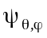 является собственной функцией оператора Лежандра и можно представить как 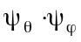, где 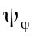 соответствует (6.10).
Таким образом, различные возбужденные состояния водородоподобного атома описываются набором трех квантовых чисел n, l и m. Набором этих квантовых чисел однозначно определяются физические величины E_{n}, 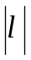 и l_{z}, а также определяется явный вид волновой функции. За исключением основного состояния, которому соответствуют n=1, l=0, m=0, все остальные, вырождены. Определим степень вырождения g.
При определенном n l может принимать n значений 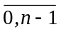, но каждому l соответствует различных значений m.
Следовательно, для одного значения 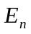 имеется столько собственных функций, какова величина суммы
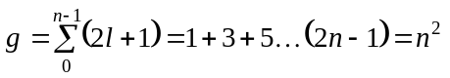. (6.38)
Таким образом, каждый уровень атома водорода имеет вырождение 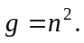
Приведем явный вид нескольких собственных функций.

n | l | m | нормированная 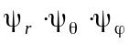 | состояние
1 | 0 | 0 | 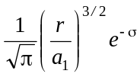 | 1s
2 | 0 | 0 | 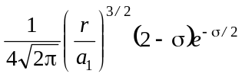 | 2s
2 | 1 | 0 | 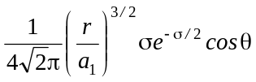 | 2p
2 | 1 | +1 | 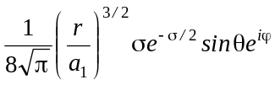 | 2p

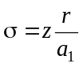; 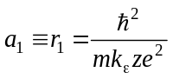-радиус первой боровской орбиты.

6.3. Графическое изображение центрального движения в квантовой механике. Пространственное распределение электронной плотности вероятности.

В точке сферической поверхности плотность вероятности электронного заряда равна:
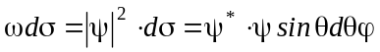, (6.38)
где 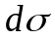- элемент поверхности сферы единичного радиуса.
Явные выражения для ψ функции при различных l и m имеют общий вид:
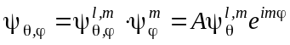, (6.39)
где А – нормирующий множитель функции 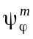, а 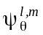 – часть собственной функции, зависящая только от .
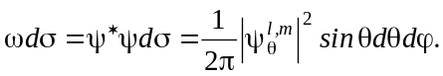 (6.40)
Выражение (6.40) показывает, что имеется одинаковая вероятность, равная 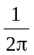, найти частицу в одном и том же интервале долготы 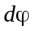 у любого круга широты. Тогда вероятность найти частицу в любом месте сферы между кругами и 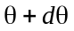 найдем как
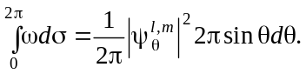
Так как площадь между этими кругами 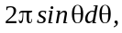то искомая вероятность, отнесенная к единице площади сферы, есть
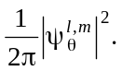 (6.41)
Построенные графически полярные диаграммы функции 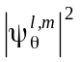 позволяют наглядно представить распределение по сфере плотности вероятности найти частицу.
Графически пространственное распределение плотности вероятности для s, p и d состояний представлена на рисунке 6.5.

s-состояние, l =0.
Z
m = 0

р-состояние, l =1.
Z
m = 0
Z
m = ± 1

d-состояние, l=2.
Z
m = 0
Z
m = ± 1
Z
m = ± 2
Рисунок 6.5

